Padrão AAA (Arrange-Act-Assert) em JUnit

O padrão AAA organiza cada teste em três blocos claros:
- Arrange (organizar): prepara os dados e objetos necessários
- Act (agir): executa o método/ação que está sendo testado
- Assert (verificar): confirma se o resultado é o esperado
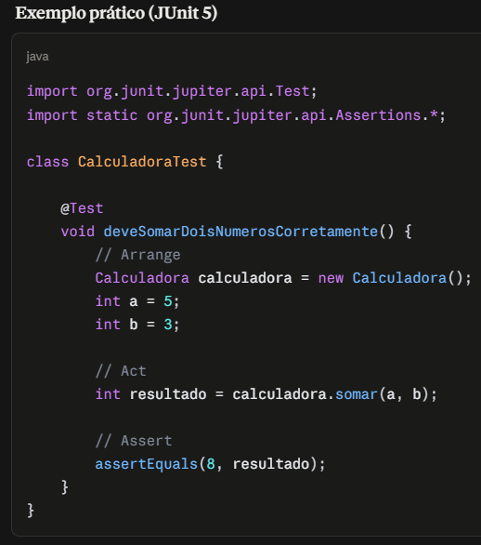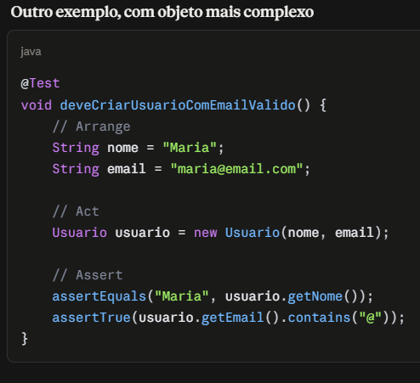

Boas práticas
- Separe os blocos com comentários ou até linha em branco, para deixar visualmente claro
- Um teste deve ter um único Act (uma única ação sendo testada)
- Evite lógica complexa dentro do teste — se precisar, considere métodos auxiliares (@BeforeEach para setup comum)
- Nomeie o método de teste descrevendo o comportamento esperado (deveXQuandoY)
